Урок Окружающего мира, 4 класс. Тема: «Петр Великий»
Составила: Квасова Мария Николаевна, учитель начальных классов
МБОУ «Зюкайская основная общеобразовательная школа»
Пермский край Карагайский район село Зюкай
Учебно-методический комплект: А.А. Плешаков, Е.А. Крючкова Мир вокруг нас, Москва, Просвещение 2006 г., О.И. Дмитриева Поурочные разработки по курсу Окружающий мир, Москва, ВАКО, 2007 год
Цель урока: развитие устной речи учащихся.
Задачи:
1. Развивать представления о жизни России во времена правления Петра Первого, его реформах.
2. Организовать работу с информационными источниками.
3. Воспитывать интерес к истории.
Ход урока:
Комментарии хода урока (действия учителя, учащихся) | Развитие личных качеств | Развитие ключевых компетентностей | Слайды презентации
- Организационный момент:  Долгожданный дан звонок –  Начинается урок.  Петр Первый зовет к себе  В град прекрасный на Неве.  Учитель предлагает ребятам назвать тему урока и поставить цель. | Мотивация, интерес | Способность ставить цели и планировать результат своей деятельности. | Слайд №1  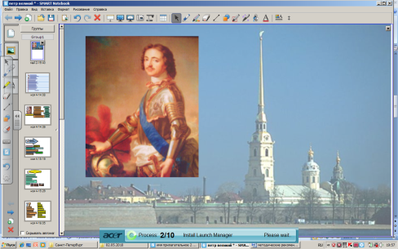
- Изучение нового:  В истории России царь Петр остался под прозванием Великого. Как вы думаете, почему?  Чтобы ответить на этот вопрос, учащимся предлагается поработать с учебником (стр. 94)  Что узнали о Петре? (варианты ответов открываются постепенно на доске) | Эрудиция, аналитичность,  Логическое мышление | Способность осуществлять информационный поиск и извлекать нужную информацию, необходимую для решения проблемы | Слайд №2  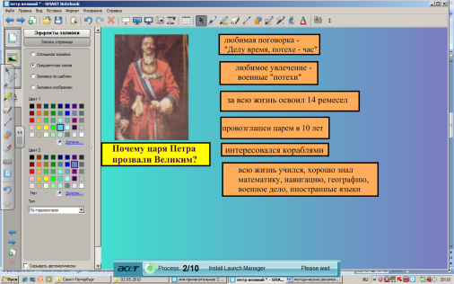
Какими качествами личности обладал царь Петр? (параллельно идет работа над словарным запасом учащихся: разбираются непонятные слова (крут нравом, неприхотливый, неутомимый) | Правильная, краткая, уместная речь; аналитичность. | Способность использовать информацию | Слайд №3  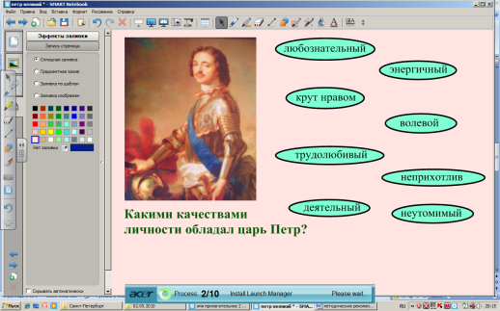
Учитель предлагает вернуться к учебнику и прочитать заголовок: Царь-преобразователь.  - Что означает это слово?  - Почему Петра назвали царем-преобразователем?  Работа с учебником (стр.95-97)  Варианты ответов детей открываются постепенно, также дополняются учителем той информацией, которой нет в учебнике. | Каналы восприятия, речь, внимание | Способность осуществлять информационный поиск и извлекать нужную информацию, необходимую для решения проблемы | Слайд №4  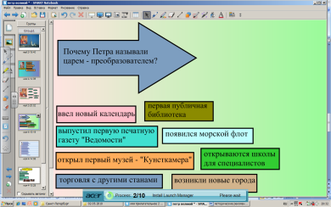
Прослушайте стихотворение великого поэта А.С. Пушкина.  - О чем оно? (Строительство Санкт-Петербурга)  - Что вы узнали из стихотворения?  (город был построен на берегу реки)  Далее следует краткий рассказ учителя о строительстве Санкт-Петербурга.  - Давайте вместе посмотрим на это великолепие (просмотр видеоролика)  - Уточним, что вы запомнили о Строительстве Санкт-Петербурга:  Соедините иллюстрации с их названиями. | Интерес, любознательность, эрудиция | Готовность к использованию информационных ресурсов | Слайд №5  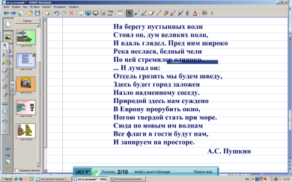  Слайд №6  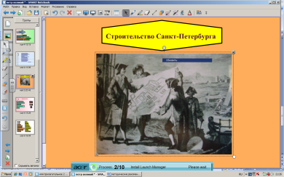  Слайд №7  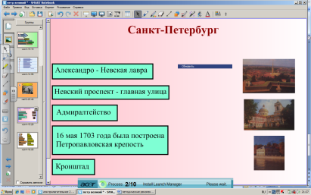
- Вернемся к началу нашего урока. На какой вопрос мы попытались ответить?  - Попробуйте ответить сейчас. | Аналитичность | Способность делать аргументированные выводы, используя полученную информацию.
- Закрепление изученного  - А сейчас уточним, как много о Петре вы успели узнать! Игра «Домино» (установить соответствие) | Моторика,  Аналитичность | Способность использовать информацию для своей деятельности. | Слайд № 8  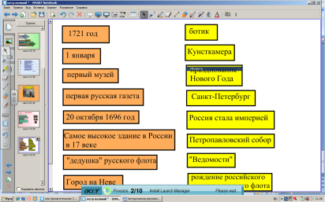
- Рефлексия  Оцените свою деятельность на уроке. | Рефлексивность | Готовность оценивать результаты своей деятельности

